Vista de Casos de Uso

Casos de uso de alto nivel
- Gestionar usuarios
- Gestionar consultas
- Consultar histórico de consultas
- Consultar registro de trabajo
- Brindar asistencia en línea

Listado de casos de uso
1.Registrar usuario 3
2.Realizar consulta diferida 5
3.Responder consulta 8
4.Confirmar cuenta de usuario 11
5.Consultar registro de trabajo 13
6.Identificarse 13
7.Ver consulta realizada 14
8.Consultar histórico 16
9.Enviar mensaje en línea 19
10.Solicitar asistencia interactiva 20
11.Aceptar solicitud de asistencia interactiva 21
12.Filtrar listado de consultas 22
13.Filtrar listado de usuarios 23

Diagrama de Casos de Usos

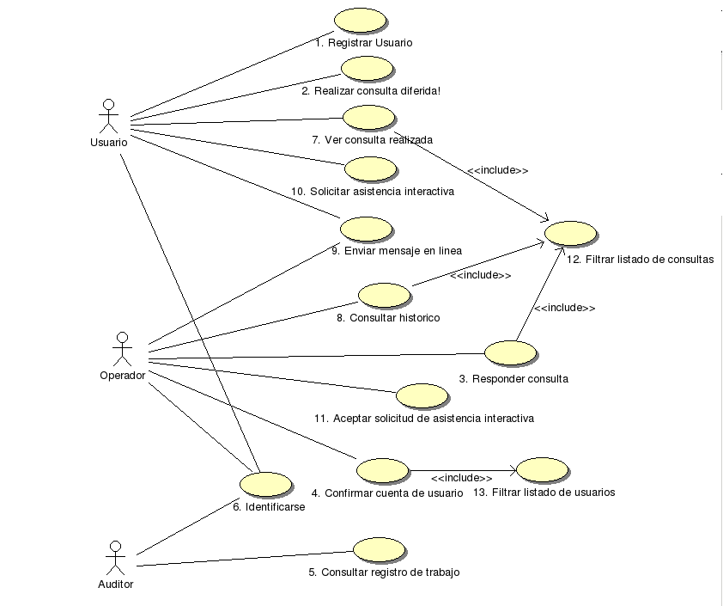

Interfaces de usuario generales
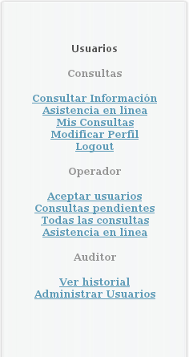Imagen 1

Casos de Uso detallados
    - Registrar usuario

Requisitos asociados
2. Error: No se encuentra la fuente de referencia

Actor principal
Usuario

Personal involucrado e intereses
Usuario: quiere obtener una cuenta para acceder al sistema, de manera sencilla y rápida
Organización: quiere que los datos de los usuarios sean confirmados como válidos y visualizar la información estadística de las altas de usuarios

Precondiciones
El usuario no debe poseer una cuenta de acceso en el sistema

Postcondiciones
Se agrega el usuario al sistema, en estado de espera de confirmación por un operador. Se registra el alta de usuario en el sistema de estadísticas.

Escenario principal de éxito
- El Usuario hace click sobre el botón “Registrarse” en la pantalla principal del sitio (Imagen 2)
- El Sistema muestra el formulario de registro (Imagen 2)
- El Usuario completa el formulario con sus datos personales
- El Usuario confirma la solicitud presionando el botón “Crear” (Imagen 3)
- El Sistema registra los datos del usuario y crea una cuenta, marcada como “Sin Confirmación”
- El Sistema muestra un mensaje indicando el estado de la cuenta (Imagen 4)

Flujos alternativos
4. a) El Usuario cierra el formulario antes de presionar el botón “Crear” (fig CU 1.1).
1. El Sistema muestra un mensaje informando que hay cambios sin guardar (fig x)
2. El Usuario decide continuar perdiendo los cambio o volver al formulario
5. a) Los datos ingresados son lógicamente inválidos
1. El Sistema muestra nuevamente el formulario de alta, indicando los campos erróneos y los errores detectados
      - El CU continua desde el paso 3

Requisitos especiales
- El usuario debe ingresar por lo menos una dirección de e-mail válida

Diagrama de secuencia
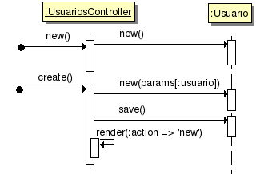

Interfaces de usuario
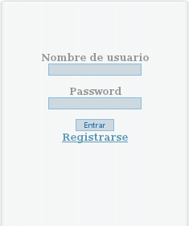Imagen 2
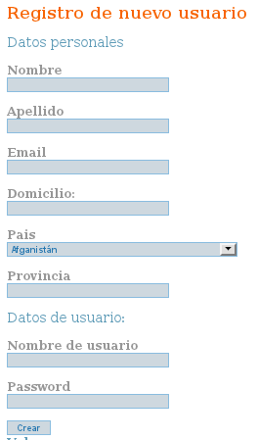Imagen 3
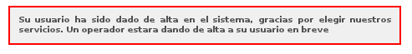Imagen 4
    - Realizar consulta diferida

Requisitos asociados
4 . Error: No se encuentra la fuente de referencia

Actor Principal
Usuario

Personal involucrado e intereses
Usuario: quiere obtener una respuesta precisa y clara en un tiempo razonable
Operador: quiere comprender plenamente la inquietud del usuario
Auditor: desea poder visualizar las consultas realizadas y el estado en que se encuentran

Precondiciones
El usuario tiene que estar identificado en el sistema

Postcondiciones
Se agrega una nueva consulta al sistema

Escenario principal de éxito
- El Usuario presiona el enlace “Nueva” en la sección “Mis consultas” (Imagen 5)
- El Sistema muestra el formulario para crear una nueva consulta (Imagen 6)
- El Usuario completa el formulario con su consulta
- El Usuario presiona el botón “Crear”
- El Sistema almacena la nueva consulta
- El Sistema muestra un mensaje de confirmación de la creación de la nueva consulta, así como los detalles de la misma

Flujos opcionales
4. a) El Usuario cierra el formulario antes de presionar el botón “Crear”.
1. El Sistema muestra un mensaje informando que hay cambios sin guardar (fig x)
2. El Usuario decide continuar perdiendo los cambio o volver al formulario
5. a) Los datos ingresados son inválidos
1. El Sistema muestra nuevamente el formulario de creación de consultas, indicando los campos erróneos y los errores detectados
      - El CU continua desde el paso 3

Diagrama de secuencia
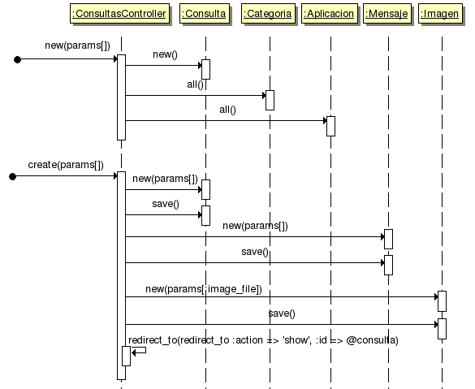

Interfaces de usuario
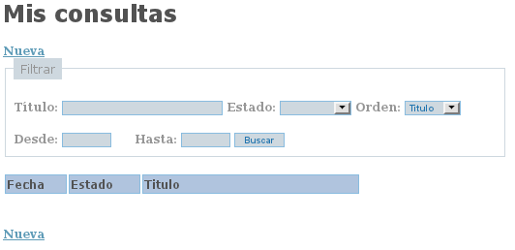Imagen 5
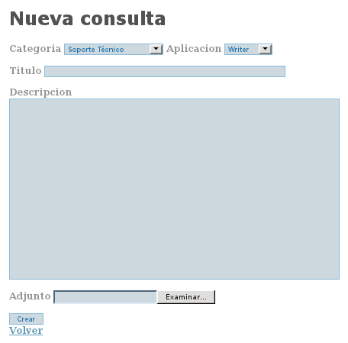Imagen 6
    - Responder consulta

Requisitos asociados
4.Error: No se encuentra la fuente de referencia

Actor principal
Operador

Personal involucrado e intereses
Usuario: quiere obtener una respuesta precisa y clara a sus consultas
Operador: busca responder de la mejor manera posible la consulta del usuario. Además desea visualizar claramente las consultas y su estado
Auditor: desea que las consultas sean respondidas a tiempo, y poder visualizar información estadística acerca de las mismas.

Precondiciones
El operador está identificado en el sistema

Postcondiciones
Las consultas son respondidas en tiempo y forma

Escenario principal de éxito
- El Operador presiona el enlace “Consultas pendientes” en el menú principal (Imagen 1)
- El Sistema muestra el listado de consultas pendientes (Imagen 7)
- El Operador selecciona una consulta de la lista para ver el detalle
- El Sistema muestra el detalle de la consulta (Imagen 8)
- El Operador presiona el enlace “Nuevo mensaje” para crear un nuevo mensaje
- El Sistema muestra el formulario para crear un nuevo mensaje (Imagen 9)
- El Operador completa el formulario con los datos de la respuesta
- El Operador presiona el botón “Crear”
- El Sistema almacena el mensaje
- El Sistema muestra un mensaje de confirmación de la creación del mensaje junto con los detalles de la consulta en cuestión

Flujos opcionales
8. a) El Operador cierra el formulario antes de presionar el botón “Crear” (fig CU 1.1).
1. El Sistema muestra un mensaje informando que hay cambios sin guardar (fig x)
2. El Operador decide continuar perdiendo los cambio o volver al formulario
9) a) Los datos del mensaje son inválidos
1. El Sistema muestra nuevamente el formulario de creación de mensajes indicando cuales son los campos erroneos
      - El CU continúa desde el punto 7

Extensiones
3. a) El Operador filtra los resultados del listado: Incluye Filtrar listado de consultas

Diagrama de secuencia
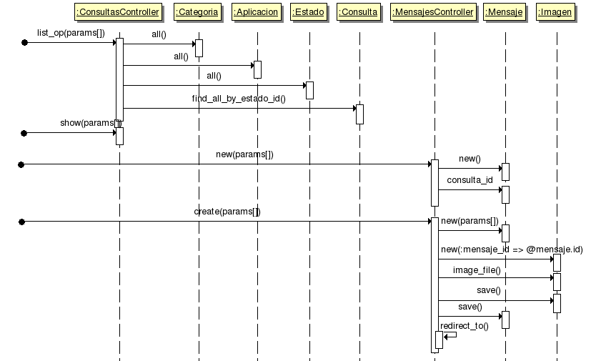

Interfaces de usuario
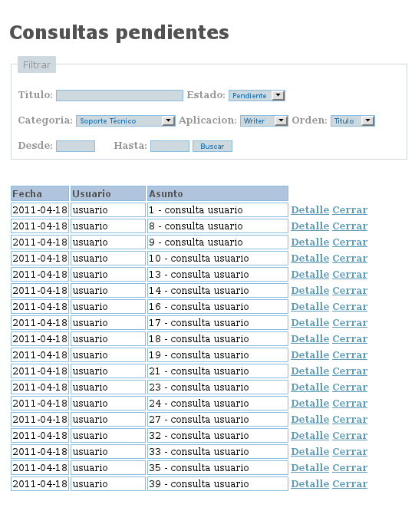Imagen 7
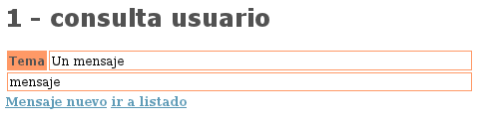Imagen 8
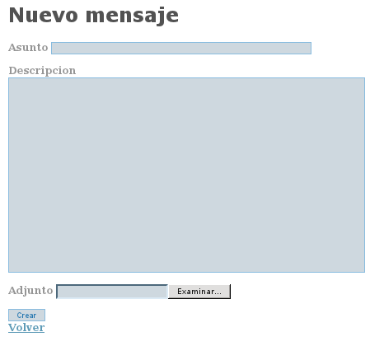Imagen 9
    - Confirmar cuenta de usuario

Requisitos asociados
2. Error: No se encuentra la fuente de referencia

Actor Principal
Operador

Personal involucrado e intereses
Usuario: Desea obtener una cuenta de acceso al sistema para poder realizar una consulta
Operador: Busca confirmar que los datos que brindó el usuario sean válidos
Auditor: Desea visualizar la información estadística acerca de la creación de cuentas

Precondiciones
El operador se encuentra correctamente identificado en el sistema

Postcondiciones
Un usuario obtiene su cuenta de acceso al sistema

Escenario principal de éxito
- El Operador selecciona el enlace “Aceptar usuarios” (Imagen 1)
- El Sistema muestra un listado de cuentas de usuario sin confirmar (Imagen 10)
- El Operador confirma la cuenta presionando el enlace “Aceptar”
- El Sistema genera una clave aleatoria para la cuenta y envía un correo electrónico al Usuario con la contraseña asignada
- El Sistema muestra una mensaje de confirmación de la cuenta.

Flujos opcionales
5. a) El Operador rechaza la cuenta
1. El Operador presiona el botón “Rechazar cuenta”
2. El Sistema envía un correo electrónico de aviso al Usuario y elimina la cuenta del sistema
3. El Sistema muestra un mensaje de eliminación de la cuenta

Extensiones
2) a. Filtrado de usuarios: Incluye Filtrar listado de usuarios

Diagrama de secuencia
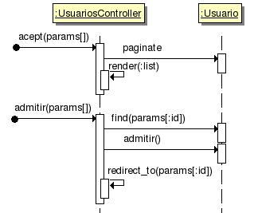

Interfaces de usuario
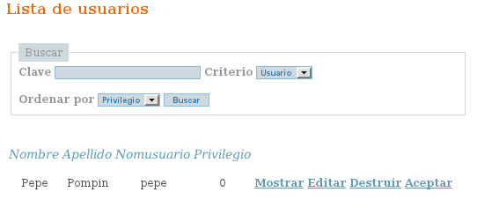Imagen 10
    - Consultar registro de trabajo

Requisitos asociados
6. Error: No se encuentra la fuente de referencia

Actor principal
Auditor

Personal involucrado e intereses
Auditor: desea obtener información actualizada y en tiempo de real acerca del trabajo de los operadores

Precondiciones
El auditor debe estar identificado en el sistema

Postcondiciones
El auditor obtiene la información estadística acerca del trabajo de los operadores

Escenario principal de éxito
- El Auditor presiona el enlace “Ver historial” (Imagen 1)
- El Sistema muestra la lista de posibles reportes a mostrar (fig x)
- El Auditor selecciona uno de los reportes
- El Sistema muestra el reporte especificado

Flujos opcionales
Ninguno

Diagrama de secuencia

Interfaces de usuario
    - Identificarse

Requisitos asociados
1. Error: No se encuentra la fuente de referencia

Actores principales
Usuario, Operador o Auditor

Personal involucrado e intereses
Usuario, Operador y Auditor: desean demostrar su identidad para poder hacer uso del sistema
Organización: busca poder identifica a las persona que pueden hacer uso del sistema y brindad diferentes niveles de acceso según el puesto que ocupen

Precondiciones
Ninguna

Postcondiciones
Se identifica a la persona en el Sistema

Escenario principal de éxito
  - El Usuario, Operador o Auditor ingresa sus datos de nombre de cuenta y contraseña en el formulario de identificación y presiona el enlace “Entrar” (Imagen 11)
  - El Sistema verifica que el nombre de cuenta y la contraseña sean válidos
  - El Sistema habilita las opciones de la barra de tareas que se correspondan al nivel de acceso (Imagen 1)

Flujos opcionales
2. a) Los datos de nombre de cuenta o contraseña son inválidos
1. El Sistema muestra un mensaje de error, junto con el formulario de identificación
2. El CU continua desde el punto 1

Diagrama de secuencia
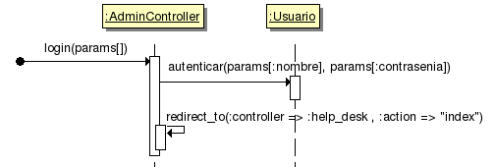

Interfaces de usuario
Imagen 11
    - Ver consulta realizada

Requisitos asociados
3. Error: No se encuentra la fuente de referencia

Actor principales
Usuario

Personal involucrado e intereses
Usuario: busca visualizar alguna consulta que ha realizado, detallando las preguntas y las respuestas

Precondiciones
El usuario está identificado en el sistema

Postcondiciones
El Usuario visualiza alguna de las consultas que realizó

Escenario principal de éxito
- El Usuario presiona el enlace “Mis consultas” (Imagen 1)
- El Sistema muestra la lista de consultas realizadas por el usuario (Imagen 12)
- El Usuario selecciona alguna de las consultas y presiona el mouse sobre ellas
- El Sistema muestra el detalle de la consulta (Imagen 13)

Flujos opcionales
Ninguno

Diagrama de secuencia
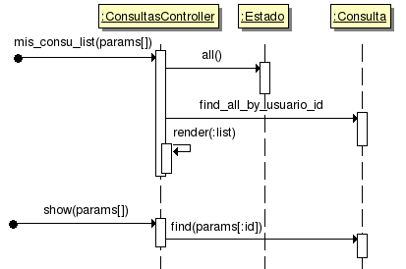

Interfaces de usuario
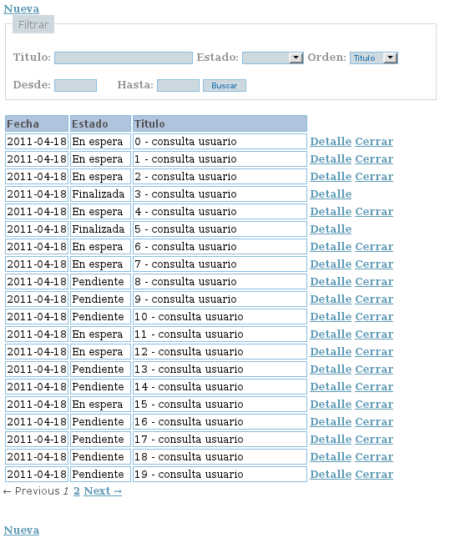Imagen 12
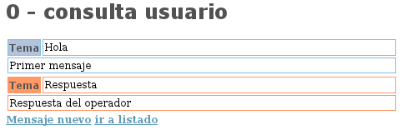Imagen 13
    - Consultar histórico

Requisitos asociados
5. Error: No se encuentra la fuente de referencia

Actor principal
Operador

Personal involucrado e intereses
Operador: quiere encontrar consultas en el histórico que estén asociadas a temas particulares
Organización: desea que los operadores tengan a disposición la información generada en el sistema, a modo de base de conocimientos

Precondiciones
El Operador se encuentra correctamente identificado en el sistema

Postcondiciones
El Operador obtiene una respuesta a la consulta realizada sobre el histórico

Escenario principal de éxito
- El Operador presiona el enlace “Todas las consultas” (Imagen 1)
- El Sistema muestra la lista completa de consultas (Imagen 14)
- El Operador selecciona alguno de las consultas y presiona el enlace “Mostrar” para ver el detalle
- El Sistema muestra el detalle de la consulta (Imagen 15)

Extensiones
3. a) El operador desea realizar una búsqueda según algún criterio en particular: incluyes “Filtrar listado de consultas”

Requisitos especiales
- Los resultados deben presentarse bajo diferentes criterios de orden
- Resultados paginados. Cada usuario puede definir la cantidad de resultados por página y esto debe mantenerse en la sesión

Diagrama de secuencia
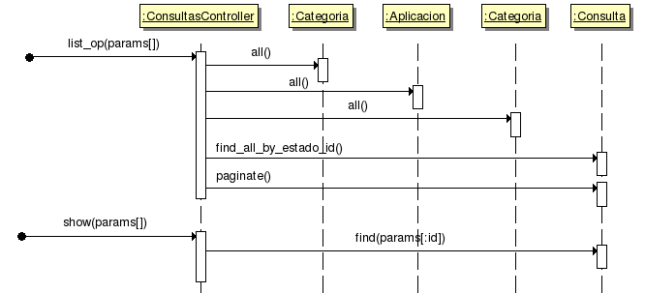

Interfaces de usuario
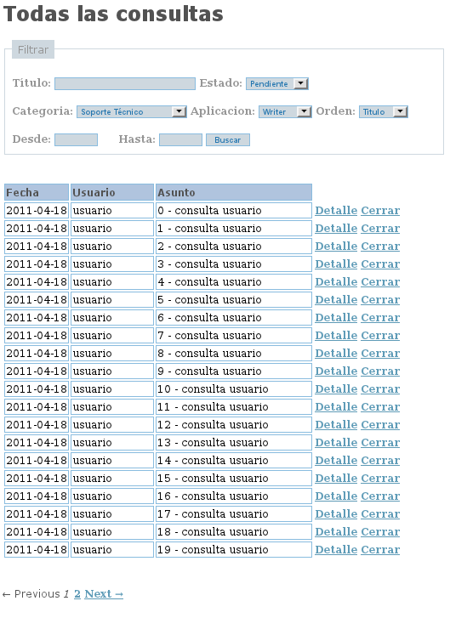Imagen 14
Imagen 15
    - Enviar mensaje en línea

Requisitos asociados
5. Error: No se encuentra la fuente de referencia

Actores principales
Usuario, Operador

Personal involucrado e intereses
Operador: desea responder a las consultas que el usuario está realizando en vivo en el canal privado de comunicación
Usuario: quiere plantear su duda enviando un mensaje en vivo a un operador en un canal privado de comunicación entre ambos
Organización: desea que los operadores y los usuarios puedan enviar mensajes en un canal privado de comunicación

Precondiciones
El usuario ha hecho una solicitud de asistencia interactiva
El operador ha aceptado la solicitud de asistencia interactiva del usuario

Postcondiciones
Un mensaje es recibido por la otra parte de la comunicación en el canal privado.

Escenario principal de éxito
- El Actor escribe un mensaje en el campo de ingreso de texto (Imagen 16)
- El Actor presiona el botón “Enviar” o presiona la tecla Intro
- El Sistema envía el mensaje hacia la otra parte de la conversación
- El Sistema muestra el mensaje enviado en el área de conversación

Flujos opcionales
3. a) No se puede completar el envío del mensaje a la otra parte de la conversación
1. El Sistema muestra un error indicando la falla en el envío del mensaje en el área de conversación
2. El CU continúa desde el punto 1

Diagrama de secuencia
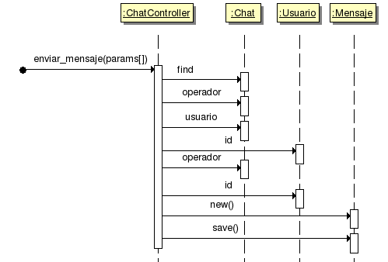

Interfaces de usuario
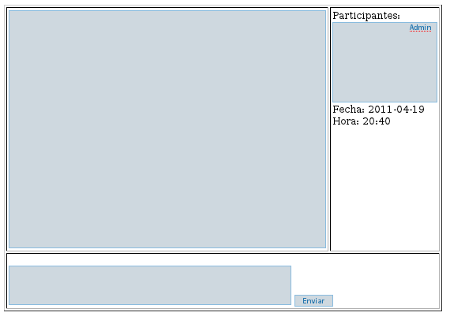Imagen 16

    - Solicitar asistencia interactiva

Requisitos asociados
5. Error: No se encuentra la fuente de referencia

Actor principal
Usuario

Personal involucrado e intereses
Usuario: quiere establecer una comunicación interactiva con alguien que pueda responder sus dudas en un canal privado de comunicación.
Organización: desea que los usuarios puedan recibir asistenciainteractiva en un canal privado de comunicación

Precondiciones
El Usuario se encuentra correctamente identificado en el sistema.

Postcondiciones
El Sistema muestra al usuario una ventana para establecer una comunicación interactiva, en estado de espera por un Operador.

Escenario principal de éxito
- El Usuario presiona el enlace “Asistencia en línea” en el menú principal (Imagen 1).
- El Sistema muestra un formulario para ingresar el motivo de la consulta (Imagen 18).
- El Usuario completa el formulario y presiona el botón “Solicitar”
- El Sistema registra la solicitud de asistencia interactiva
- El sistema muestra la ventana de asistencia interactiva, indicando que está en espera por un operador (Imagen 16).

Diagrama de secuencia
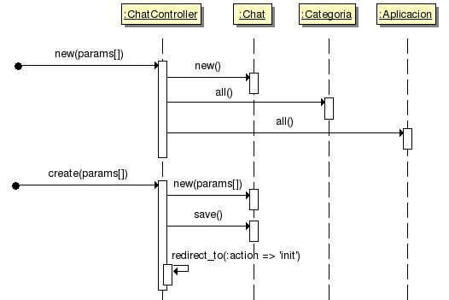Imagen 17

Interfaces de usuario
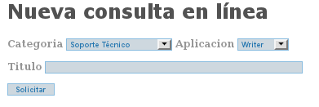Imagen 18
    - Aceptar solicitud de asistencia interactiva

Requisitos asociados
5. Error: No se encuentra la fuente de referencia

Actor principal
Operador

Personal involucrado e intereses
Operador: desea brindar soporte en línea a los usuarios que están esperado por ello.
Organización: quiere que los usuarios que precisan asistencia interactiva la reciban rápidamente y de manera eficiente.

Precondiciones
El Operador se encuentra correctamente identificado en el sistema.

Postcondiciones
El Sistema muestra la ventana de asistencia interactiva al operador

Escenario principal de éxito
- El Operador presiona el enlace “Asistir en línea” en el menú principal (Imagen 1).
- El Sistema muestra la lista de usuarios esperando por asistencia y la razón de sus consultas ordenada por fecha/hora de solicitud (Imagen 20).
- El Operador presiona sobre alguno de los elementos de la lista
- El Sistema muestra la ventana de asistencia interactiva (Imagen 16).

Diagrama de secuencia
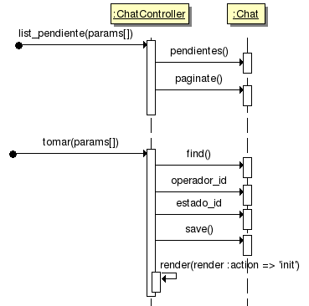Imagen 19

Interfaces de usuario
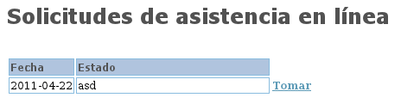Imagen 20
    - Filtrar listado de consultas

Requisitos asociados
7. Error: No se encuentra la fuente de referencia

Actores principales
Operador, Usuario

Personal involucrado e intereses
Operador, Usuario: desea visualizar las consultas que cumplen con determinadas condiciones

Precondiciones
El Operador o el Usuario se encuentra correctamente identificado en el sistema.

Postcondiciones
El Sistema muestra el listado con el resultado de la consulta realizada en función de los filtros indicados

Escenario principal de éxito
- El actor completa el formulario con las condiciones de filtrado y presiona el botón “Buscar” (Imagen 21)
- El Sistema muestra la lista de consultas que cumplen con las condiciones especificadas.

Flujos opcionales
Ninguno

Diagrama de secuencia

Interfaces de usuario
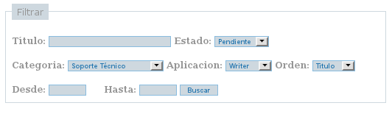Imagen 21
    - Filtrar listado de usuarios

Requisitos asociados
2. Error: No se encuentra la fuente de referencia

Actores principales
Operador

Personal involucrado e intereses
Operador: desea visualizar los usuarios que cumplen determinadas condiciones

Precondiciones
El Operador se encuentra correctamente identificado en el sistema.

Postcondiciones
El Sistema muestra el listado de los usuarios función de los filtros indicados

Escenario principal de éxito
- El actor completa el formulario con las condiciones de filtrado y presiona el botón “Buscar” (Imagen 22)
- El Sistema muestra la lista de usuarios que cumplen con las condiciones especificadas.

Flujos opcionales
Ninguno

Diagrama de secuencia
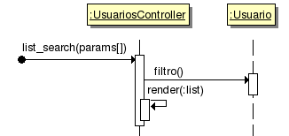

Interfaces de usuario
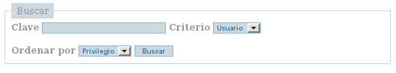Imagen 22

